绝密考试结束前
浙江省瑞安中学十校联盟2020至2021学年10月高三联考
化学试题卷
本试题卷分选择题和非选择题两部分，满 分 100 分， 考试时间 90 分钟。
可能用到的相对原子质量： H 1 O 16 F 19 Na 23 Mg 24 S 32 Cl 35.5 Fe 56 Cu 64 Ag 108

选择题部分
一、选择题（本大题共 25 小题， 每 小题 2 分 ， 共 50 分。每个小题列出的四个备选项中只有一个是符合题目要求的，不选、多选、错选均不得分）
1.水溶液呈碱性，且含有共价键的盐是

  - NaClO B. Mg₃N ₂
2 . 固体灼烧操作中，不需要用到的仪器是

- NaHS0₄ D. NaOH

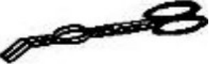
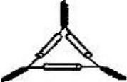
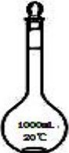

- B. C.
3.下列物质的水溶液能导电,且属于强电解质的是
A.CH₃COOH B.Cl₂ C.NH₄HCO₃
4.下列物质及名称正确的是
D.

D.S0 ₃

  - B a C O₃： 重晶石
C. KA1(SO₄)₂·6 H ₂O ： 明矾
5. 下列表示正确的是
A.CaH₂的电子式 ：H : C a :H
C.F原子结构示意图：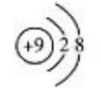
- 下列说法不正确的是

A.甲烷是一种高效、较洁净的燃料
B.75%的乙醇水溶液常用于医疗消毒
B. NH₄HCO₃： 碳 铵
D . CaSO₄·2H ₂O ： 熟 石 膏

B. 新 戊 烧 的 键 线 式 ： 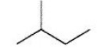
D.乙炔的比例模型：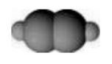

C.煤、石油、天然气、沼气均属于不可再生能源
D.工业上可由乙烯和苯合成乙苯，并由乙苯脱氢最终制得苯乙烯
7. 下列说法不正确的是
A.¹H 、 ²H 和 ³H是 3 种不同的核素， 互 为同位素
B.冰醋酸、油酸、软脂酸互为同系物
C.纳米碳管、C₆₀和石墨烯互为同素异形体
D . CH ₃CH ₂NO₂ 和H₂NCH₂COOH互为同分异构体

8.下列说法不正确的是
A.溴可用于生产多种药剂，如熏蒸剂 ，杀虫 剂 、抗爆剂等
B.钠和钾的合金在常温下是液体，可用于快中子反应堆作热交换剂
C.稀的硫酸铜溶液可用于游泳池的消毒剂
D.刚玉的主要成分是二氧化硅
9. 下列说法不正确的是
A.工业上， 常用纳单质从钛 、钽等金属的氯化物水溶液中置换出金属单质
B . 氯 化 铁 、 硫 酸 亚 铁是优良的净水剂
C.水玻璃可用做建筑行业中的黏合剂
D.工业上锌可用湿法冶炼——电解 ZnSO₄ 溶 液 制备Zn
10. 反应3FeCl₂+ 4HNO₃ === 2FeCl₃+NO↑＋2H₂0+Fe(NO₃)₃中 ，氧化剂与还原剂的物质的量之比是

A. 4:3 B. 3:4
11. 下列说法不正确的是

C. 1:3 D. 2:1
A.结晶时溶液浓度越大，溶质的溶解度越小 ，析出的晶粒就越大
B . 蒸馏时忘加沸石 ，需先停止加热，冷却至室温后补加沸石
C.可用紫外可见分光光度法测定废液中苯酚的含量
D.可用溴的四氯化碳溶液检验丙烯醛（CH₂= CHCHO）中的碳碳双键
12 . 下列说法正确的是
A.Fe与水蒸气高温下反应生成 Fe(OH)₂和 H₂
B.铜 长 期 置 于 潮 湿 的空气中会与空气反应生成 Cu₂(OH )₂CO₃
C.Na可以从硫酸铜溶液中置换出铜单质
D.侯氏制碱法原理是向氯化纳饱和溶液中先通 CO₂， 再通NH₃
13 . 下列离子方程式正确的是
A.高级脂肪酸与神墙氢氧化纳溶液反应： H＋十OH⁻ = H ₂O
B.FeI₂ 溶液中通入过量Cl2: 2Fe^{2＋}十2I－+2Cl₂=2Fe^{3＋}十I₂十4Cl⁻
C . 向次氯酸钙溶液中通入少量 SO₂: Ca^{2＋}+3Cl ⁻ + SO₂+H₂O = CaSO₄↓ ＋ Cl⁻ +2HClO
通电
D. 用惰性电极电解CuCl₂ 水溶液： C u ^{2＋}+ 2 Cl⁻ +2H ₂O = = = Cl₂↑＋C u (OH)₂↓+H ₂↑
14 . 下列说法正确的是
A.花生油属于高分子化合物， 不能用来萃取溴水中的溴单质
B.医用酒精、84 消毒液、食盐水均能使蛋白质变性而常用于家庭杀菌
C.生活中常见的合成橡胶、有机玻璃、酚醛树脂都是通过加聚反应制备的
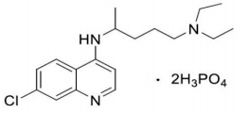
D.隔绝空气高温加热生物质，通过热化学转换可产生可燃性气体
- 研究人员发现磷酸氯喹（结构简式如右图）对新型冠状病
毒有良好的抑制作用，下列有关说法正确的是
A.磷酸氯喹的分子式是C₁₈H₂₇N₃ClO·2H₃PO₄
B.磷酸氯喹是一种混合物
C.lmol 的磷酸氯喹最多能与 5mol 的氢气加成
D.lmol 的磷酸氯喹与足量的 NaOH 溶液反应， 最多可消耗 7 mol NaOH
- 设X、Y、Z 代表元素周期表中前20号的三种元素，己知x＋和y－具有相同的电子层结构； Y和Z 两种元素可形成含4个原子核、42 个电子常见的负一价阴离子。下列说法不正确的是

A.元 素 Y 、Z 组成 的化合物可能属于离子化合物
B.元 素 Y的气态氢化物分子中含有 18 个电子
C.元素Z 与元素X 可形成化合物 X₂Z、X₂Z₂
D.元素Z 的氢化物分子中可含有 10 个电子和 18 个电子
17.下列说法不正确的是
A . 常 温 下，pH = 5 的 氯化铵溶液中由水电离出的c （H+)=1*10⁻⁵mol·L⁻¹
B.将Na₂CO₃ 溶液从常温加热至 8 0°C ， 溶 液的碱性增强

C.常温下， 0.l mol·L⁻¹ CH₃COOH溶液 p H = 3 ，说明 C H₃COOH是弱电解质
D.常温下， p H 为 11 的氨 水溶液中加入氯化铵固体，溶 液 p H 增大
18.在恒温条件下，向盛有食盐的2L恒容密闭容器中加入0.2mol N0₂、0.2 mol NO 和 0.lmol Cl₂,
发生如下两个反应：
① 2 N0₂(g）十NaC l(s) ⇌ NaN0₃(s）+ClNO (g ) △H1 < 0 平衡常数 K₁
② 2N O (g )+ C l2(g )⇌ 2 C lNO (g ) △H2<0 平衡常数 K₂
10 分钟时反应达到平衡，测得容器内体系的压强减少20 % ,10 分钟内用 ClNO(g）表示的平均反应速率v(ClNO )=7.5×10⁻³mol/ (L·min）。下列说法正确的是
A.平衡时NO₂的转化率为50%
B.平衡后 c(NO )=2.5×10⁻² mol · L ⁻¹
C.其它条件保持不变，反应在恒压条件下进行，则平衡常数 K₂增大
D.反应 4NO₂(g）+2NaCl( s ) ⇌2NaNO₃(s）+2NO (g）+ Cl₂(g ）的平衡常数为K₁² - K₂
19 .设N_{A} 为阿伏加德罗常数的值。下列说法正确的是
A.标况下， 22 .4L CHCl₃ 中含有的 氯原子数目为 a·N_{A}
B.向 恒 容密闭容器中充入 2mol NO 和 lmol 0 2， 充分反应后容器中分子总数一定为 2NA
C.l L 硫酸铝溶液中， SO₄^{2－}的浓度为 1.5 a m ol·L⁻¹ ，则 Al^{3＋}数目为a· N _{A}
D.用惰性电极电解100moL 0.1 mol · L⁻¹ 的CuSO₄ 溶液 ，当阴、阳两极产生相同条件下等体积的气体时， 电路中转移神墙电子数为 0.04N_{A}
2 0 . 水煤气的主要成分为CO和H₂，工业上常利用CH₄和H₂O在催化剂和一定条件下来制备水煤气，
原理为CH₄(g ) +H₂O(g ) ⇌CO(g)+3H₂(g ) △H>O。下列条件中最适宜工业生产水煤气的是
- 温度为 25℃，压强为50kP a B .温度 为 2 5℃ ,压 强 为 l0l kP a
C .温 度 为 5 00 ℃ ，压 强 为 l 000kP a D. 温度为 800℃， 压 强为2 5 0kP a

2 1 . 氟离子电池是一种前景广阔的新型电池，其能量密度是目
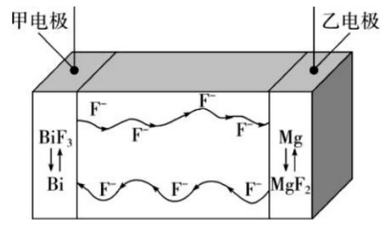
前锂电池的十倍以上且不会因为过热而造成安全风险。如图是氟离子电池工作示意图，其中充电时F－从乙电极流向甲电极,己知 BiF₃和 MgF₂均难溶于水， 下列关于该电池的说法正确的是
A.放电时，甲电极的电极反应式为 Bi-3e ⁻ + 3F⁻ = BiF₃
B. 充电时， 外加电源的负极与甲电极相连
C . 充电时， 导线上每通过 0.5mol e ⁻ ，乙电极质量减小 9.5g
D. 放电时， 电子由乙电极经外电路流向甲电极 ，再经电解质溶液流向乙电极

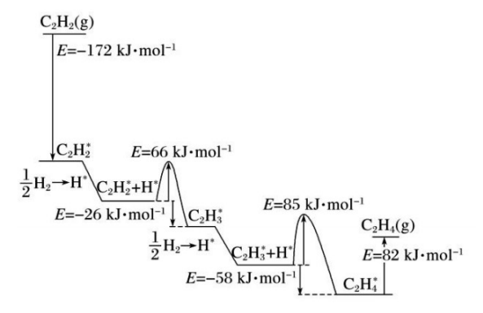

22 . 乙炔在Pd表面选择加氢的反应机理（如图）。吸附在 Pd表面的物种用＊标 注 。 下 列 说 法 不 正 确 的 是

A.上述吸附反应为放热反应
B.C₂H₂＊+ H＊→ C₂H₃＊只 有化学键的形成过程
C.副反应生成的高聚物吸附在 Pd 的表面可能会使催化剂失活

D.该历程中最大能垒（活化能）为 85kJ·mol⁻¹
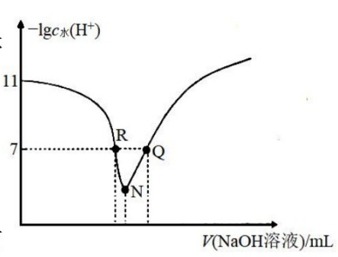
23.常温下， 用物质的量浓度为α mol·L⁻¹的 NaOH稀溶液滴定 0.l mol·L⁻¹ 某酸HA 溶液，溶液中水电离出的 C_{水}（ H＋）的 负 对 数
［ -lgc_{水}（ H＋）］与 所 加 NaOH溶液体积 的 关 系 如 图 所 示 。下列说法正确的是
A.N 点溶液显酸性
B.K_{a}(HA）的值约为 10⁻⁵
C. R点溶液中 ： c(Na⁺) < c(A⁻ )
D.Q点溶液中： c(Na⁺) = c(A－）+c(HA)

- 青石棉是一种致癌物质，化学式为 Na₂Fe₅Si₈O₂₂(0H)₂， 青石
棉 用 4 mol·L ⁻¹ 稀硝酸处理 时 ，还原产物只有 NO， 下 列 说法 中 正确 的 是
A.青石棉是一种易燃品，且易溶于水
B . 青石棉的化学组成用氧化 物 的 形式 可表示 为： Na₂O·FeO ·2Fe₂O₃·8SiO₂·H₂O
C.适量青石棉能完全溶于足量稀硝酸中 ，得到澄清透明溶液

D.1 mol Na₂Fe₅Si₈O₂₂(0H)₂与 4 mol·L ⁻¹ 稀硝酸完全反应， 至消耗 4.5 L 稀硝酸
- 己知［Ag(NH₃) ₂］＋十2H⁺ = Ag⁺ + 2NH₄＋。某 固 体 X ，可 能由AlCl₃、 AgNO₃、 CuCl₂、 NH₄NO₃、 KCl、 NaNO₂中的l种或几种组 成 。为 确 定 该 固 体 组 成 ，进行了以下实验：
① 取少量固体 X ，加入足量 NaOH 稀溶液充分振荡，仅得到无色透明溶液 Y。
②取少量溶液 Y， 滴加适量稀硝酸 ，则生成白色沉淀 Z ，继续加入一定量的稀硝酸，则白色沉淀 完全溶解。则下列说法不正确的是：

A.若 X 只含有 l 种物质， 则 X 一定 是 AlCl₃
B . 根据得到无色溶液现象可确定X中不存在CuCl₂
C. 若 X 含有 3 种物质， 且沉淀Z中含有Al 元素，则 X可 能含有 AlCl₃、 AgNO₃、NH₄NQ₃
D . 若取出沉淀 Z 加入稀硝酸 ，沉淀完全溶解的同时还有红棕色气体产生，则 X一定是 AgNO₃、NH₄NO₃、 NaNO₂

非选择题部分
二、非选择题（本大题共 6 小题， 共 5 0 分 ）
26. ( 4 分 ）
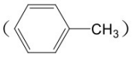
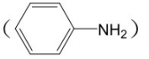
(1)苯胺沸 点高于甲苯 的主要原因是 。
( 2 ) KSCN 是离子化合物，各原子均满足8电子稳定结构。写 出 KSCN 的电子式 。
( 3）己知 NH₂OH 在水溶液中呈弱碱性的原理与 NH₃在水溶液中相似 ，请用电离方程式表示 其原因 。

27.( 4 分）为测定某补血剂样品（主要成分是硫酸亚铁晶体（FeSO₄·7 H₂O , M = 278 g·m o1- l
素 的含量，某化学兴趣小组设计了如下实验方案。
⁻¹）中铁元

取 10 片补血剂， 加入一定量稀硫酸溶解后， 配成250m L溶 液，取 25.00mL溶液于锥形瓶中，
用 0.00500mol• L⁻¹ 酸 性KMnO₄ 溶液滴定，重复 实 验平均消耗酸性KMnO₄溶 液10.00 m L。己知滴定过程反应的离子方程式为： MnO₄－+ 5Fe^{2＋}+8H^{＋==}Mn²⁺+5 Fe^{3＋}十 4H₂O
( 1 ）若实验无损耗，则每片补血剂含FeSO₄·7 H₂O含量为 mg （列式计算）。
( 2 ）正 常人每天应补充 14mg 左右的铁， 如果全部通过服用含FeSO₄·7 H₂O的片剂来补充铁，则正常人每天最少服需用含 FeSO₄·7 H₂O的片 剂 片。
28. ( 10分 ）
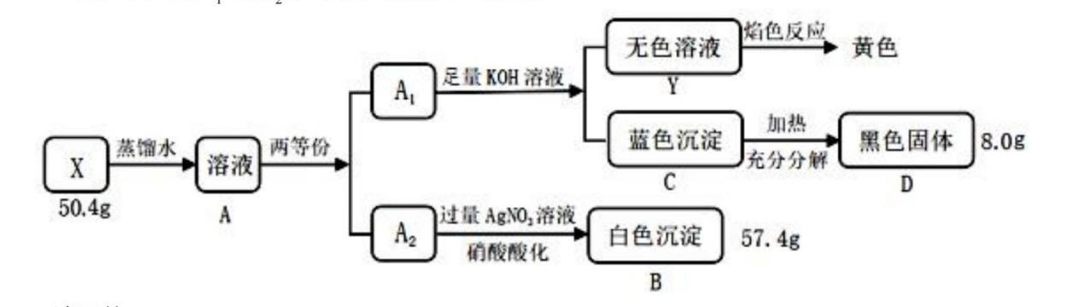
I . 绿色粉末状固 体化合物 X由 三种元素组成，取50.4 gX ，用蒸馏水完全溶解得绿色溶 液 A ，将溶液 A 分成 A₁和 A₂ 两等份， 完成 如下实验：

请回答：
( 1) X 的化学式是 。
( 2 ） 沉淀C 分解生成固体 D 的过程若温度过高可能得到砖红色固体，请写出由 D 固体生成砖红色固体的化学方程式： 。 ...
( 3 ） 蓝色沉淀中加入足量浓 NaOH 会生成一种绛蓝色溶液， 原因是生成了一 种和X类似的 物质 ， 请写出该反应的离子方程式 。
II . 为检验三草酸合铁酸钾K₃[Fe( C₂O₄₎ ₃]· 3H₂O的热分解产物 ， 按下图所示装置进行实验：

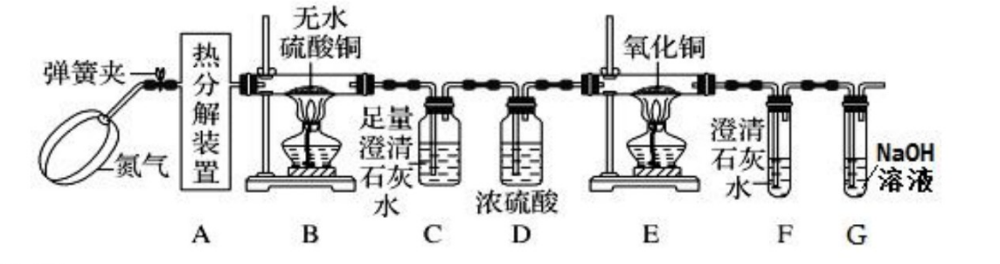
请回答：

( 1 ）该套实验装置的明显缺陷是 。
( 2）实验过程中观察到 B 中白色无水硫酸铜变成蓝色， C 、F 中澄 清 石 灰 水 变 浑 浊 ， E 中
（填实验现象），则可证明三草酸合铁酸钾热分解的气体产物是 H₂O 、CO、CO₂。
( 3 ）样品完全分解后，装置A中的残留物含有 FeO和 Fe₂O₃，检验FeO存在的方法是：
。
。

29.( 10 分）费托合成是以合成气（CO和H₂混合气体）为原料在催化剂和适当条件下合成烯烃（C₂- C₄)
以及烷烃（CH₄、C₅～C₁₁、C₁₂-C₁₈ 等， 用C_{n}H_{2n+2} 表示）的工艺过程。己知： ① 2CO(g）+O₂(g ) = 2CO₂(g) △H₁=a
②2H₂(g ）十O₂(g) = 2H₂O(g) △H₂= b
③（2n+l)H₂(g）+nCO(g)=C_{n}H_{2n+2}（g）十nH₂O (g) △H₃=c
回答下列问题：
( 1）反应的 C_{n}H_{2n+2}( g）+ O₂(g) = (n+1)H₂O(g ）+nCO₂(g ) △H= 。（ 用含有a、b、c、n的式子表示）
( 2）费托合成产物碳原子分布遵循 ASF 分布规律。碳链增长因子（α）是描述产物分布的重要参数， 不同数值对应不同的产物分布。ASF 分布规律如图， 若要控制C₂- C₄ 的质量分数在0.48～0.57， 则需控制碳链增长因子（α）的范围是 。

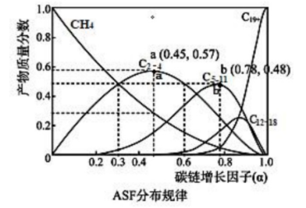

’

( 3 ) Co₂C 作催化剂的反应规律如下列左图所示。改变反应条件， CO与H₂也可以直接合成甲醇。一定条件下，向 2 L 恒容密闭容器中充入l mol CO 和 2mol H₂ 发生反应
“CO(g）十2H₂(g）⇌CH₃OH(g) △H”。CO 的平衡转化率（α）与温度（T）的关系如下右图所示。
（对于气相反应， 用某组分 B 的平衡压强p( B）代替物质的量浓度c(B）也可表示平衡常数， 记作K_{p}， 如 p( B )= p · x ( B ), p 为平衡总压强， x( B）为平衡系统中B的物质的量分数）

下列有关说法正确的是 。
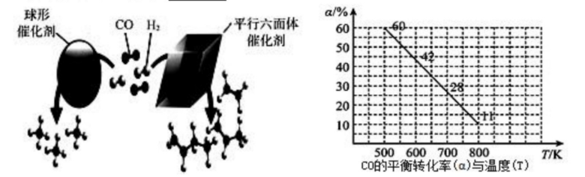

A.选择平行六面体催化剂时，产物有乙烯、丙烯、1－丁烯
B.反应CO(g)+2H₂(g ) ⇌CH₃OH(g) △H> O
C.恒容密闭容器内气体密度保持不变可说明反应CO(g)+2H₂(g) ⇌CH₃OH(g）达到平衡
D.在 500℃， 起始压强为P 的反应体系中只发生上述反应， 则平衡常数K_{p}≈21. l/P²

( 4 ）其 他 条 件 相 同 时 ， 某 同 学 研究该甲醇合成反应 CO(g)+2H₂(g) ⇌ CH₃OH(g）在不同催化剂
I 或II 作用下，反应相同时间时，CO的转化率随反应温度的变化情况。请在下左图中补充t℃后的变
化情况。 （在反应温度范围内，不考虑催化剂失活情况）
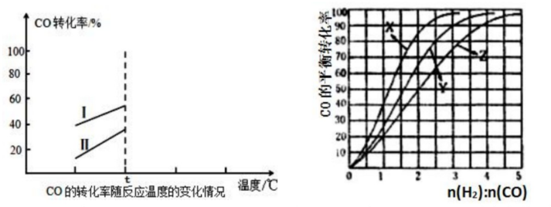

( 5）工业上用反应CO(g)+2H₂(g) ⇌ CH₃OH(g）合成甲醇，在 230℃～270℃最为有利。为研究合成
气最合适的起始投料比， 分别在 230℃、250℃和 270℃进行实验，结果如上右图 。 其中 270℃的
实验结果所对应的曲线是 （填字母）；当曲线 X、Y、Z 对应的投料比达到相同的CO平衡
转化率时，对应的反应温度与投料比的要求是 。
- ( 10 分）连二亚硫酸钠（Na₂S₂O₄） 俗称保险粉，可以用作染色工艺的还原剂，纸 浆 、 肥皂等的漂白剂 。 Na₂S₂O₄易溶于水 ，难溶于甲醇 ，在碱性介质中较稳定 ，在潮湿空气中易被氧化生成两种常见的酸式盐。锌
粉法制备 Na₂S₂O₄的工艺流程如下图所示：
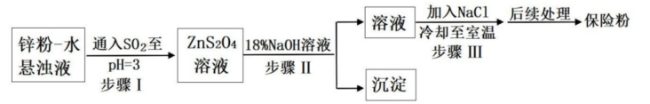

回答下列问题：

( 1）若用 Na₂SO₃ 固体和某酸反应制备SO₂气体，你认为下列最适宜选用的酸是 。
A.浓盐酸 B.质量分数为 70%的 H₂SO₄
C.稀硝酸 D. 质量分数为 10%的稀硫酸
( 2）在步骤III 中加入固体 NaCl 的作用是 。 。
( 3）保险粉在潮湿空气中被氧化的化学方程式： 。
( 4 ）后续处理得到保险粉产品的过程中：
- 洗涤步骤可能需要用到以下操作： a.加入水至浸没沉淀物；b.加入甲醇至浸没沉淀物；c. 洗涤剂缓
慢通过沉淀物； d.洗涤剂快速通过； e.关小水龙头； f .开大水龙头 ； g.重复2～3次。请选出正确的操
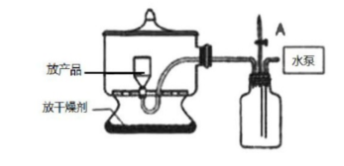
作并排序（ ）→（ ）→（ ）→g→（ ） 。
②干燥步骤如图所示： 选用此装置的目的是： 。

( 5 ） 为测定所制保险粉的纯度 ，称取3.0g保险粉样品溶于冷水中，配成 l 00mL溶液，用移液管取出 25 mL该溶液于锥形瓶中，用0.l0mol·L⁻¹的酸性KMnO₄溶液滴定 。
①滴定终点的现象是 。
②若在滴定前未向锥形瓶中通氮气，则会导致测定的保险粉含量 （填“偏高”、“偏 低 ”或“ 无 影 响 ”）
- ( 12 分）某研究小组以 A 和乙烯为原料，按下列 路线合成用于治疗冠心病及高血压药物尼群地平。

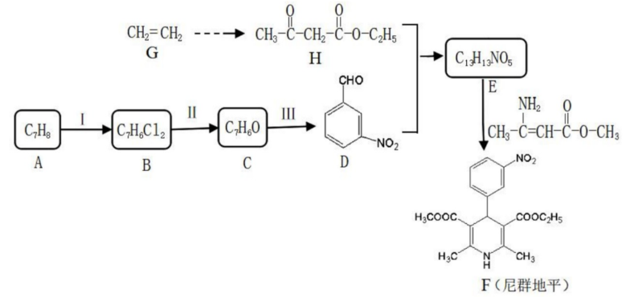

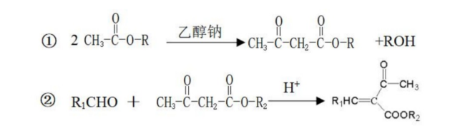
己知：

。

11 11 口

请回答：

\.

( 1 ） 下 列 说 法 正 确 的 是
- 反应 I 需要用 FeCl₃ 做催化剂
C. 反应II 涉及到取代反应和脱水反应
( 2 ）写出化合物 B 的结构简式
( 3）写出 E→F 的化学方程式

- 化合物 C 能发生银镜反应
D.尼群地平的分子式是 C₁₈H₁₉N₂O₆

( 4 ） 设计以乙烯为原料合成 H的路线（用流程图表示，无机试剂任选 ） 。
( 5 ） 化合物 X 是式量比化合物 D大 14的同系物，写出同时符合下列条件的化合物 X 所有同分异构体的结 构简式 。
① 能与FeCl₃溶液发生显色反 应 ；
② ¹H-NMR谱显示分子中有 4 种氢原子；
③ IR谱表明分子中含 － C≡N 键，无－O－O 一 、－ C－O－C－ 键。

浙江省瑞安中学十校联盟2020至2021学年10月高三联考
化学参考答案
一、选择题（本大题共25小题，每小题2分，共50分。每个小题列出的四个备选项中只有一个是
符合题目要求的，不选、多选、错选均不得分）
题号 | 1 | 2 | 3 | 4 | 5 | 6 | 7 | 8 | 9 | 10
答案 | A | B | C | B | D | C | B | D | A | C
题号 | 11 | 12 | 13 | 14 | 15 | 16 | 17 | 18 | 19 | 20
答案 | A | B | C | D | C | A | D | A | D | D
题号 | 21 | 22 | 23 | 24 | 25
答案 | C | B | B | D | C

- 非选择题（本大题共6小题，共 50分）
26.（4分）
（1）苯胺分子间存在氢键，而甲苯没有（1分）
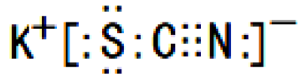
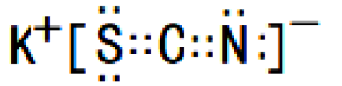
（2）或（1分）

（3）NH₂OH+H₂O ⇌NH₃OH⁺+OH⁻（2分）
27.（4分）
（1）69.5（0.00500×10.00×10⁻³×5×250/25×278×10³mg÷10=69.5mg）（各1分）
（2）1（2分）
28.（10分）
Ⅰ（6分）
(1)Na₂CuCl₄ （2分）
（2）4CuO 2Cu₂O+O₂。 （2分）
(3)2OH⁻+Cu(OH)₂ Cu(OH)₄²⁻ （2分）
Ⅱ（4分）
- 没有尾气处理装置 （1分）
- （2）黑色固体变红色 （1分）
- 取少量装置A中的残留物于试管中，加适量稀硫酸溶解，（1分）再滴加几滴酸性高锰酸钾溶液，若酸性高锰酸钾褪色，则证明有FeO存在（其他合理答案均给分）（1分）

29.（10分）
（1） （2分）

（2）0.3~0.6 （2分）
（3）AD （2分）
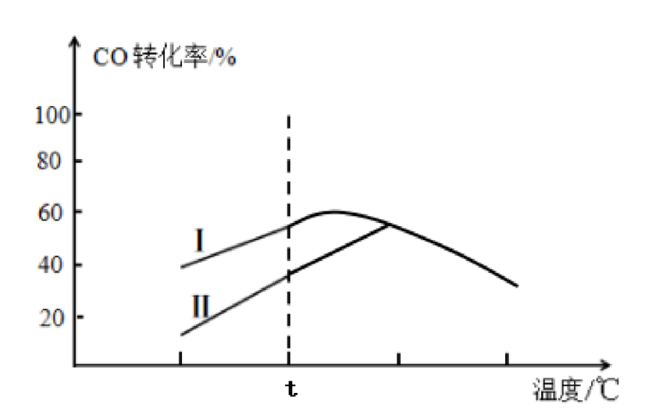

- （2分）

（5）Z 投料比越高，反应温度相应越高（各1分）

30.（10分）
（1）B （1分）
（2）增大c（Na⁺），促使Na₂S₂O₄析出 （1分）
（3）Na₂S₂O₄+O₂+H₂O==NaHSO₃+ NaHSO₄ （2分）
（4）①ebcgf（2分）②抽除空气，避免保险粉被氧化; 减压，有利于脱去甲醇（2分）
（5）①当最后一滴酸性高锰酸钾滴入时，溶液变浅红色，且半分钟内不变色（1分）
②偏低（1分）
31.（12分）

- BC（2分）
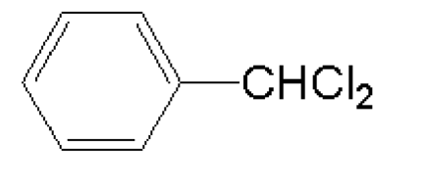
（2） （2分）

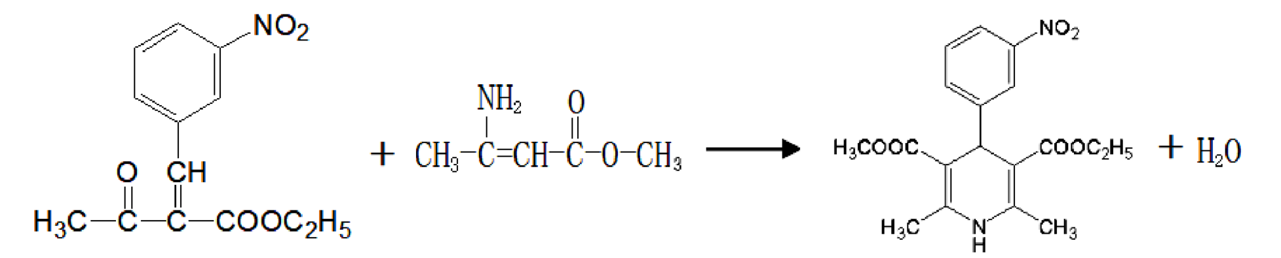

（3）

（2分）

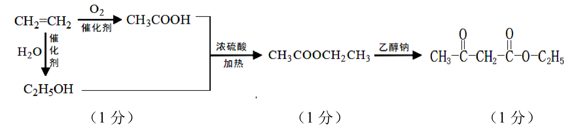

（4）

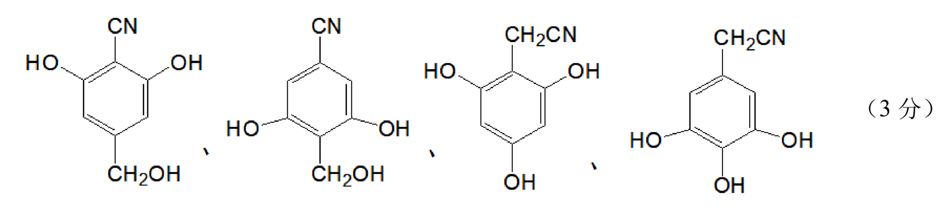

（5）

（只对1个不给分，2个对得1分，3个对得2分，4个对得3分）

